USB modem设计说明书

文档编号：BTP-04-USBmodem-GDS-1.0.0
—————————————————————
修改历史

时间 | 版本 | 描述 | 作者 | 审核
2006-2-6 | 1.0.0 | 新编 | 刘蓬

引言

编写目的
本文档供完成USB modem功能的应用编码人员使用。

术语定义
modem：MOdulate and DEModulate。调制解调器。
USB：Universal Serial Bus。通用串行总线，一种PC和外设连接的高速总线协议。

参考资料
《MC55 At Command Set》 MC55_ATC_v0206 Benefon Novemeber 30，2004
《ME模块外部接口说明》 Pollex 丁永
《Universal Serial Bus Specification》 USB.org

目标
使用MC55 multiplexer的一个通道，实现把手持设备作为调制解调器，通过GPRS访问互连网，发送传真的功能。

需求概述
- 手持设备通过USB线连接到PC时，第二个虚拟串口连接到MC55的通道1。
- PC通过这个虚拟串口可以进行GPRS拨号，访问互联网。
- PC通过这个虚拟串口可以进行传真拨号，发送和接收传真。

运行环境
软件环境：HOPEN3.0
硬件环境：MC55无线模块

条件与限制
MC55多通道协议由Multiplexer模块统一管理，应用程序使用Multiplexer的接口和MC55进行通讯。

总体设计

总体结构
程序主题包括三部分，MC55事件回调函数，USB虚拟串口读写线程，Progman消息处理函数。
各个部分的功能流程在下一节。

处理流程
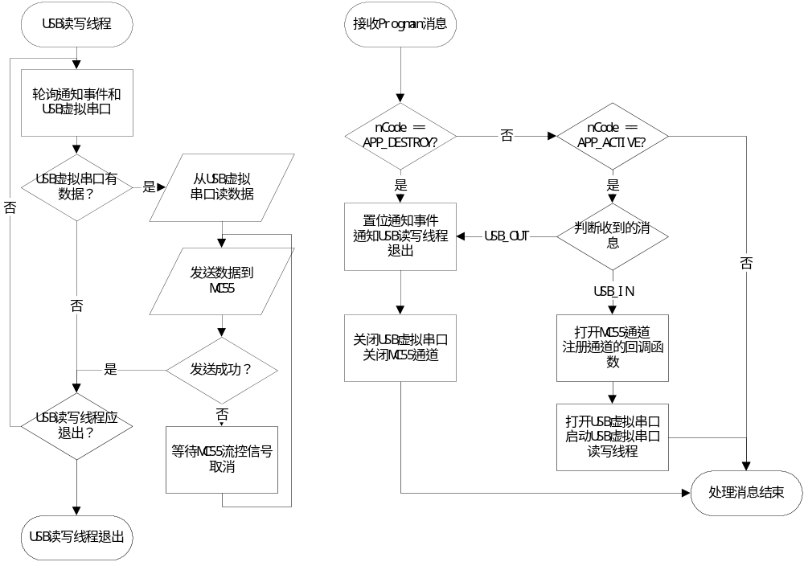

模块设计

接口设计

外部接口

依赖其他系统的接口
系统名称 | 接口名称
Medrv | 打开Modem通道
Medrv | 关闭Modem通道
Medrv | 等待Modem事件
Medrv | 通知NO CARRIER消息
Medrv | 通知RING消息

消息
无

数据设计

常量及宏定义
内部宏定义
#define USBDEVICENAME “/dev/com5”
//USB虚拟串口的设备节点名
# define USBBUFSIZE 128
//程序读USB虚拟串口时，缓冲区字节数

数据结构

其他数据设计
usb_handle：int类型。保存USB虚拟串口的文件句柄；
usb_thr：pthread_t类型。保存USB虚拟串口控制线程。
event_fd：int类型。保存上述线程特殊事件句柄。
usb_thrstatus：int类型。保存上述线程的状态。
ModemStatus：int类型。保存USB modem模块的状态
ring_buf：char数组。用于解析数据流中的RING消息。
nocarrier_buf：char数组。用于解析数据流中的NO CARRIER消息。

故障处理设计

出错输出信息

补救措施

其它设计

测试要求
- 测试传真功能需要在PC行安装Winfax Pro工具软件。
- 测试USB modem需要在PC上进行手动设置。设置方法如下：
1,在手机上运行wshell，用USB线连接手机和PC。这时PC上会出现三个虚拟串口。
2,在PC上运行“控制面板”->“电话和调制解调器选项”。在“电话和调制解调器选项”的第二个标签页，选择“添加”，进入“添加/删除硬件向导”对话框，并选中“不要检测我的调制解调器；我将从列表中选择”，点击“下一步”，选择“标准9600bps调制解调器”安装在虚拟出的第二个串口（如虚拟出的串口号是30, 31, 32，则安装在31）。
3,安装完成后，设置新安装的调制解调器的属性。在“高级”标签页里，设置“额外的初始化命令”为AT+CGDCONT=1,"IP","CMNET"。并在更改默认首选项里选择“流控制：无”。
4,测试上网功能。在“控制面板”->“网络和拨号连接”里建立新连接，选择“拨号到专用网络”，号码为*99***1#，用户名和密码都为空，使用上述新建立的调制解调器，流控制：无。拨这个连接，就可以和用普通调制解调器一样上网。

